فرم اعتراض به سوال - آزمون شهریور 1401
شماره داوطلبی |  | نام |  | نمره آزمون
 |  | نام خانوادگی
رشته امتحانی | معماری-نظارت | شماره شناسنامه |  | سال تولد
استان محل آزمون |  | شهرستان محل آزمون |  | کد ملی
آدرس محل اقامت
تلفن همراه |  | تلفن ثابت
موضوع و یا درخواست: اعتراض به سوالات 25 و 57 دفترچه 203A معماری(نظارت)
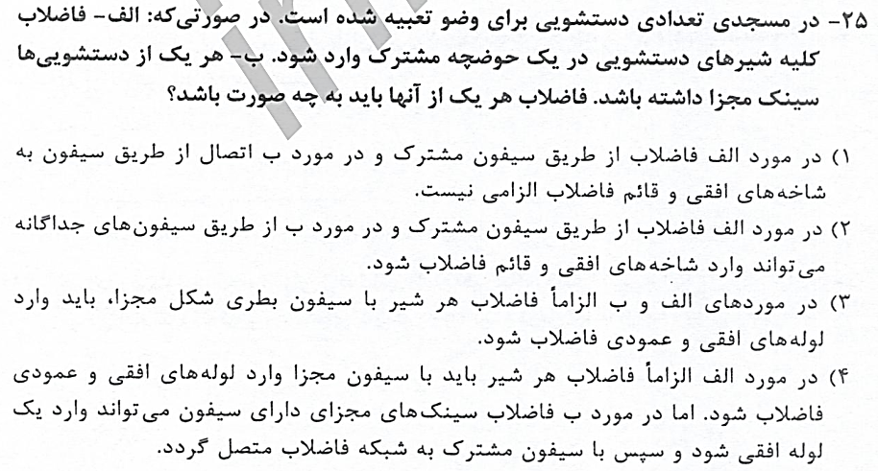
توضیح: بر اساس مبحث 16 مقررات ملی ساختمان، ویرایش1396، صفحه 84، بند 16-4-2-3
16-4-2-3 سیفون
الف) فاضلاب خروجی از هر یک از لوازم بهداشتی باید به طور جداگانه و با واسطة سیفون به شاخة افقی فاضلاب یا لولة قائم متصل شود، جز در موارد زیر:
(1) سیفون جزء یک پارچه با لوازم بهداشتی باشد؛
(2) فاضلاب خروجی به طور غیر مستقیم به لوله کشی فاضلاب هدایت شود؛

و بر اساس مبحث 16 مقررات ملی ساختمان، ویرایش1396، صفحه 91، 16-4-2-7
16-4-2-7 اتصال غیر مستقیم
ب) فاضلاب خروجی از نوع غیر مستقیم باید با فاصلة هوایی به یک دریافت کنندة فاضلاب، از قبیل کفشوی، حوضچة فاضلاب، کانال آب رفت روی کف و یا علم فاضلاب ریزش کند. لولة خروجی پس از دریافت کننده باید سیفون و هواکش داشته باشد و پس از آن به لوله کشی فاضلاب ساختمان متصل شود.
(1) اگر لولة فاضلاب با اتصال غیر مستقیم، قبل از ریختن به یک دریافت کننده، بیش از760 میلی متر (با اندازه گیری افقی) یا بیش از 1400 میلی متر(با اندازه گیری کل طول افقی و قائم) فاصله داشته باشد باید روی آن سیفون نصب شود.

با توجه به اینکه در سوال، اطلاعات برای پاسخگویی کافی نمی باشد پس گزینه های 1 و 2 هر دو می توانند پاسخ صحیح باشند. بنابراین با توجه به دو گزینه ای بودن پاسخ، این سوال می بایست حذف شود.

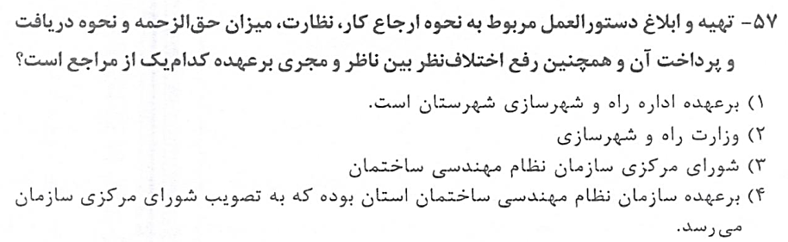
توضیح: بر اساس مبحث2، ویرایش 1384، صفحه6، بند 2-5-4، تبصره2
تبصره2: دستورالعمل مربوط به نحوه ارجاع کار، نظارت، میزان حق الزحمه و نحوه دریافت و پرداخت آن و همچنین رفع اختلاف نظر بین ناظر و جری، توسط وزارت مسکن و شهرسازی استان تهیه و ابلاغ خواهد شد.

و براساس کتاب قانون نظام مهندسی و کنترل ساختمان، آیین نامه نامه اجرایی ماده (33) قانون نظام مهندسی و کنترل ساختمان، مصوب 22/04/1383، صفحه 155، ماده24، تبصره2
تبصره2: دستورالعمل مربوط به نحوه ارجاع کار، نظارت، میزان حق الزحمه و نحوه دریافت و پرداخت آن و همچنین رفع اختلاف نظر بین ناظر و جری، توسط وزارت مسکن و شهرسازی تهیه و ابلاغ خواهد شد.

با توجه به اینکه در دو منبع آزمون دو پاسخ متفاوت وجود دارد و همچنین با توجه به اینکه مبحث2 بعد از مصوبه ی کتاب قانون نوشته شده است و حتی داوطلب می توانسته با مراجعه به مبحث2 نیز به همین بند و پاسخ سوال دست پیدا کند، اما بدلیل وجود لغت اضافی "استان" و وجود گزینه "شهرستان" در پاسخ مردد شود، پس می بایست بدلیل تناقض موجود در منابع که احتمالا از چشم طراحان بدور بوده است این سوال حذف شود.

